CURRICULUM VITAE
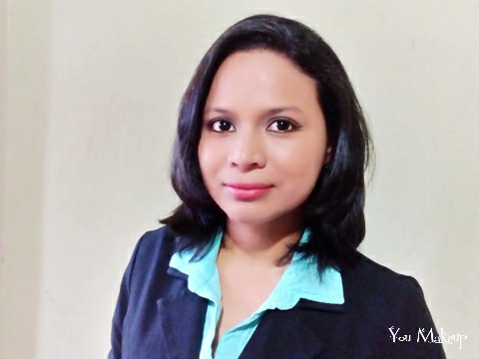

- DATOS PERSONALES

Nombre: Carmen América Morales Reyes

Educación superior: Ingeniera Industrial

Máster en Dirección empresarial con orientación
en Recursos Humanos

Nacionalidad: Hondureña
Fecha de nacimiento: 15 de Septiembre de 1989
# De identidad: 0302-1989-00224
Estado civil: Casada
Dirección: Comayagua, Comayagua
Teléfono: 87923551 / 32292444
Email: camrcris@hotmail.com
- INFORMACIÓN ACADÉMICA

- Maestría en Dirección empresarial
Orientación en Gerencia de recursos humanos (UNITEC)

- Educación Universitaria
Ingeniera Industrial (Reconocido por la UNAH)
Universidad José Cecilio del Valle (UJCV)

- Educación Secundaria
Bachiller en administración de empresas agropecuarias.
Escuela Normal Centro América
Comayagua, Comayagua

- Ciclo Básico Técnico
Instituto León Alvarado
Comayagua, Comayagua

- RECOMENDACIONES

- Máster María José Morales 33899163
- Ing. Cristian Machado 32292444
- Ing. Caren Castillo 98911311

- CURSOS RECIBIDOS

- Gerencia estratégica (UJCV)

- Alfabetización informacional. (UNITEC)

- Ingles intermedio

